Musikteatergruppen Ragnarock 25-11-2019

WEEKENDTUR TIL HÖÖR 24. -26. JANUAR 2020

I lighed med tidligere år arrangeres en fælles tur for de ældste børnehold og ungdomsholdet. De tre grupper skal dels arbejde med deres egne forestillinger, dels lave dramatik m.v. sammen.

Det er meget vigtigt, at ALLE deltager i denne tur.

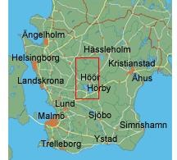
Adresse: Höör Scoutgård
Norra Fogdarödsvägen 20 Höör
Afgang: Fra Humlebæk station (Østsiden)

Mødetid senest 15.00
Rejsen foregår med bus og færge. Hjemrejse: Fra Höör søndag ca. 16.00
Hjemkomst Humlebæk station ca. 17.50

PRIS: 150 kr.
Betaling kan ske på mobilepay til Julie (2158 3230) eller kontant. Husk at skrive navn på indbetalingen!
Ragnarocks mobiltelefon har nr. 3173 1975*, brug den kun i nødstilfælde.

Som ledere deltager Joachim Clausen, Sarah Eckhardt-Læssøe, Julie Andersen, Emilie Bach, Rosa Stanley, Nicolaj Pape Frantzen m.fl.
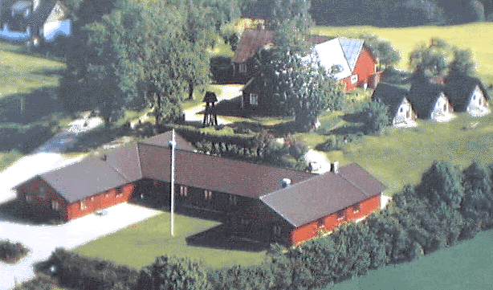

Huskeseddel:
- PAS!!!
- Sengetøj. (f.eks. sovepose)
- Varmt overtøj og støvler.
- Indesko.
- Skriveredskaber / Notesbog/papir
- Evt. musikinstrumenter.
- INGEN KAN UNDVÆRES I DENNE WEEKEND - SYGDOM ER DERFOR IKKE TILLADT!!

Turens nøjagtige program med spisetider m.v. udleveres i bussen.
Der kan købes sodavand til almindelig Ragnarock-pris: 5 kr. Oplysning om evt. allergier el.lign. bedes givet til Julie eller Sarah. Evt. spørgsmål besvares af Ragnarock på 3173 1975*.

*Ragnarocks nr. er lige nu ude af drift, men den er oppe at køre igen inden Höör (kontakt derfor Julie på 2158 3230 eller Sarah på 2267 6855 direkte angående spørgsmål).
Bliv medlem af Ragnarock
Du kan betale et medlemskontingent på 100 kr. for at blive medlem af og støtte Ragnarock. Det samme kan dine familie, venner eller andre.
Betal 100 kr. på mobilepay til Julie på 21 58 32 30 – HUSK at skriv dit fulde navn, din fødselsdato og e-mail (på dig selv eller forældre) i kommentarfeltet. Og hvis flere betaler samtidig, så skriv individuelle oplysninger på alle dem, I melder ind.
Det er en betaling for sæsonen ud (altså til sommer 2020), men det er helt op til dig om du gerne vil være med eller ej. 😊 Frist for betaling af medlemskab er d. 31/12/19

Nedenstående kupon afleveres sammen med betaling senest mandag d. 13. januar 2020.

¤¤¤¤¤¤¤¤¤¤¤¤¤¤¤¤¤¤¤¤¤¤¤¤¤¤¤¤¤¤¤¤¤¤¤¤¤¤¤¤¤¤¤¤¤¤¤¤¤¤¤¤¤¤¤¤¤¤¤¤¤¤¤¤¤¤¤¤¤¤¤¤¤¤¤¤¤¤¤

Tilmeldingskupon

Undertegnede forælder er indforstået med, at deltager i Ragnarocks weekendtur til Höör 24. - 26. januar 2020.

(Forælder)underskrift

